16 maja 2023 r.

Znamy artystów, którzy zagrają na VW Bus Festival: Zoe Wees, Rea Garvey, Die Fantastischen Vier
i Bosse
- Na Rodzinnej Niedzieli wystąpią Luca Hänni i DIKKA
- Europejska premiera: ID. Buzz z wydłużonym rozstawem osi
- Ceny biletów jednodniowych rozpoczynają się od 10 euro, dają dostęp do wszystkich festiwalowych atrakcji i są jednocześnie biletem komunikacji miejskiej w danym dniu
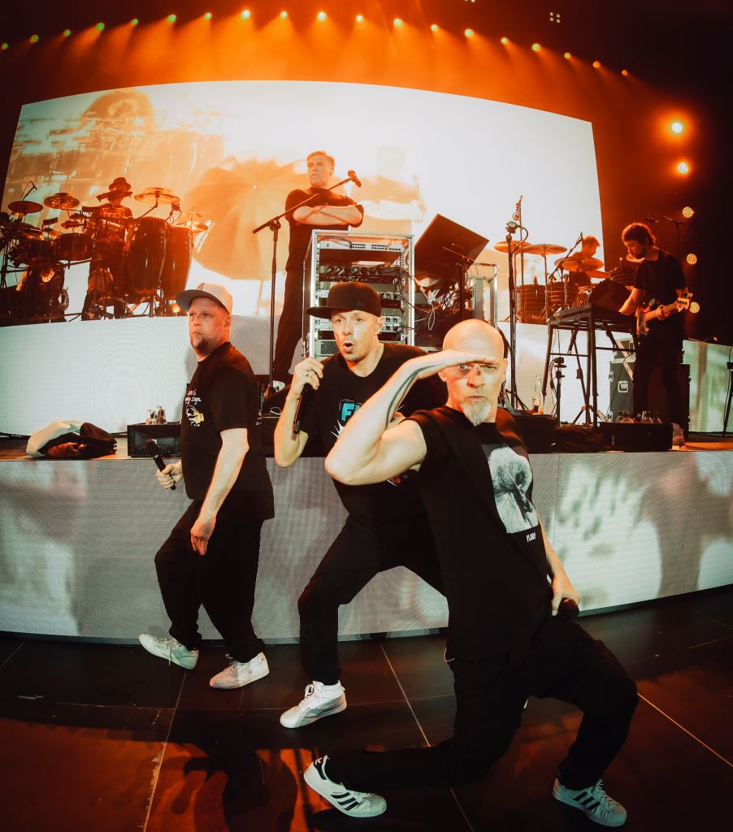
Poznań, 16 maja 2023 r. Volkswagen Samochody Dostawcze, specjalnie dla fanów zgromadzonych na VW Bus Festival zaprosił całe grono wspaniałych wykonawców muzycznych. Swoje hity na żywo, na scenie festiwalowej wykonają Die Fantastischen Vier, Rea Garvey, Zoe Wees i Bosse. W piątek wieczorem festiwal otworzy Aki Bosse
z zespołem. W sobotę goście rozpoczną długi koncertowy wieczór z Zoe Wees, następnie na scenie pojawi się Rea Garvey, a jako headliner wystąpi niemiecka grupa hip-hopowa Die Fantastischen Vier.
„Nie da się bawić na festiwalu bez muzyki na żywo i bez rozrywki!” - mówi Stefan Pfeiffer, szef marketingu marki Volkswagen Samochody Dostawcze. Ta zasada odnosi się również do VW Bus Festivalu, który odbędzie się
w dniach od 23 do 25 czerwca 2023 roku na terenach Centrum Wystawowego w Hanowerze. Pfeiffer kontynuuje: „Przez całe trzy dni oferujemy odwiedzającym topowy program. W cenie są wszystkie wystawy Bulli, koncerty, program dla dzieci i bilety komunikacji miejskiej.” Bilety jednodniowe, w cenie od 10 euro, są cały czas dostępne w sklepie internetowym na stronie www.vw-bus-festival-2023.de
Piątek – Bosse
Koncerty to jego paliwo! W piątkowy wieczór niemiecki autor tekstów Bosse, zabierze festiwalowiczów w swoją muzyczną podróż.
Bosse, wielki entuzjasta kamperów, nawet w oficjalnym teledysku do swojej piosenki "Der Sommer" pokazuje, jak wygląda podróżowanie takim samochodem marki Volkswagen. W ciemnoniebieskim kamperze T3 podróżuje przez kraj, spotyka ludzi i obozuje na otwartej przestrzeni.
Sobota – Zoe Wees, Rea Garvey i Die Fantastischen Vier
Sobotni wieczór rozpocznie jedna z najpopularniejszych obecnie piosenkarek w Niemczech: Zoe Wees. Od momentu muzycznego debiutu w 2020 roku, Zoe w wyjątkowy sposób porusza ludzi swoimi piosenkami. Jej debiutancki singiel "Control" osiągnął do tej pory złoty i platynowy status w dziesięciu krajach, a także rozsławił ją w USA. W zeszłym roku Zoe Wees wyruszyła
w swoją pierwszą trasę koncertową po Europie i zachwyciła swoich fanów. Oczywiście na VW Bus Festival również wykona swoje hity "Girls like us"
i "Hold me like you used to".
Następnie zebranych pod sceną rozkołysze irlandzki piosenkarz Rea Garvey. Na początku lat 2000, wraz ze swoim zespołem Reamonn i z piosenką "Supergirl", zdobył światowe listy przebojów. Jako artysta solowy wydał cztery albumy i jest obecnie stałym gościem wielu programów telewizyjnych. Już siedem razy wystąpił jako trener w programie "The Voice of Germany" na antenie telewizji ProSieben i był gościem w innych formatach telewizyjnych, np. "LOL - Last One Laughing" w Amazon Video.
Wielkim finałem sobotniego wieczoru i headlinerem VW Bus Festival będzie zespół Die Fantastischen Vier. Najbardziej znani niemieccy hip-hopowcy zabiorą swoich fanów w muzyczną podróż przez 33-letnią historię zespołu. Już od wielu lat zachwycają publiczność swoimi występami na żywo, a na samej tylko trasie „Für immer 30 Jahre Live Tour“ zgromadzili ponad
250 000 widzów. Jesienią ubiegłego roku Die Fantastischen Vier wydali swoje największe przeboje na albumie "The Liechtenstein Tapes".
Niedziela – Dzień Rodzinny, a na nim Luca Hänni i DIKKA
Niedziela na VW Bus Festival zapowiada się jako dzień pełen atrakcji dla rodzin. Jego nieodzownym elementem również będzie muzyka na żywo. Już od rana, gościom w każdym wieku świeże hip-hopowe bity zaprezentuje DIKKA.
Następnie do zabawy porwie Luca Hänni, zwycięzca castingów do programów telewizyjnych "Deutschland sucht den Superstar" (RTL) i "The Masked Singer" (ProSieben). Jego debiutancki singiel "Don't think about me" trafił bezpośrednio na szczyt list przebojów w Niemczech, Austrii
i Szwajcarii.
VW Bus Festival – trzy dni atrakcyjnego programu
VW Bus to ikona. Marka Volkswagen Samochody Dostawcze wraz
z dziesiątkami tysięcy jego fanów świętować będzie na terenie targów
w Hanowerze. 6000 biletów na kempingi zostało wyprzedanych, co czyni VW Bus Festival największym tego typu wydarzeniem.
Oprócz najlepszej muzyki na żywo, na uczestników i gości oczekiwać będzie wyjątkowa ekspozycja Volkswagenów Bus, które nigdy wcześniej nie były pokazywane razem. Wśród nich jest najstarszy zarejestrowany VW Transporter (zbudowany w 1950 roku), a także ID. Buzz z dłuższym rozstawem osi, który na krótko przed festiwalem, w USA świętować będzie swoją światową premierę. W pełni elektryczny, 6- lub 7-miejscowy samochód, w Europie zadebiutuje właśnie na festiwalu.
Przez cały weekend funkcjonował będzie także Klub Bulli Kids. Znaleźć będzie w nim można wiele atrakcji dla każdej grupy wiekowej: od ogromnej piaskownicy, przez trampoliny, aż po boisko piłkarskie prowadzone przez szkółkę piłkarską klubu Hanover 96. Dzięki licznym zajęciom praktycznym, będzie można nauczyć się w Bulli parzenia kawy w stylu baristy lub zmierzyć się z prawdziwymi zawodowymi surferami na symulatorze surfingu. Będzie też można w ramach relaksu pojeździć na diabelskim młynie lub zrelaksować się przy pysznym jedzeniu i napojach w jednym z wielu food trucków – oczywiście bazujących na Volkswagenie Bulli.
Bilety na wszystkie trzy dni wciąż dostępne
Karnety jednodniowe na VW Bus Festival dostępne są wyłącznie online, na oficjalnej stronie festiwalu www.vw-bus-festival-2023.de Jest jeszcze ograniczona liczba biletów w obniżonej cenie, lepiej więc nie czekać zbyt długo. W cenę biletu wliczone są koncerty w poszczególnych dniach
i komunikacja miejska.

Kontakt:
Magda Piekarczyk - Olszak
Kierownik komunikacji marketingowej i PR
Volkswagen Samochody Dostawcze
tel.+48 690 406 386
e-mail: magda.piekarczyk@volkswagen.pl

O marce Volkswagen Samochody Dostawcze:
Marka Volkswagen Samochody Dostawcze (VWSD) jako wiodący producent lekkich samochodów dostawczych znacząco i nieustannie kształtuje przemysł transportowy, zarówno towarowy jak i pasażerski. Nasze pojazdy przewożą pracowników budowlanych, rodziny i poszukiwaczy przygód, bułki, paczki i deski surfingowe. Codziennie pomagają niezliczonym ludziom na całym świecie w wykonywaniu swojej pracy, jeżdżą po drogach jako mobilne warsztaty oraz dowożą lekarzy pogotowia i policjantów do miejsc ich interwencji.
W zakładach w Hanowerze (D), Poznaniu (PL), Wrześni (PL) i Pacheco (ARG) około 24 tys. pracowników produkuje serie Transporter, Caddy, Crafter i Amarok, a od 2022 r. – również ID. Buzz – w pełni elektryczny model wzorowany na kultowym VW Bulli. Volkswagen Samochody Dostawcze to w obrębie Grupy Volkswagen wiodąca marka w zakresie jazdy autonomicznej oraz usług mobilności, takich jak Mobility-as-a-Service i Transport-as-a-Service – są to dziedziny, w których marka kształtuje przyszłość mobilności. W ten sposób marka transportuje społeczeństwo jutra wraz z jego wszystkimi wymaganiami ku czystej, inteligentnej i zrównoważonej mobilności. Za taką właśnie mobilnością opowiada się marka Volkswagen Samochody Dostawcze zgodnie ze swoją maksymą: transportujemy sukces, wolność i przyszłość.

